Тема: «Изображения, даваемые линзой».
Цель: сформулировать правила построения изображений в линзах; научиться строить изображения, даваемые тонкой линзой.
Оборудование: линзы собирающие и рассеивающие.
Ход урока.
I.Организационный момент.
II. Повторение пройденного материала.
- Что называется линзой?
- Какие линзы вы знаете?
- Основные характеристики линз? (Назвать и показать на чертеже.)
- У какой линзы (толстой или тонкой) фокус расположен ближе?
- Почему выпуклую линзу называют собирающей?
- Почему вогнутую линзу называют рассеивающей?
- Что называют главной оптической осью линзы?
- Какую точку называют фокусом линзы?
- Что такое фокусное расстояние линзы- Что называют оптической силой линзы?
- В каком случае оптическая сила линзы положительна, а в каком – отрицательна?
- В каких единицах измеряется оптическая сила линзы?
III. Изучение нового материала.
Рассмотрим какие изображения может давать линза.
С помощью предложенного чертежа рассмотрим ход лучей в собирающей и рассеивающей линзах и сформулируем «правила».
Как могут идти лучи света в линзе?
- Параллельно оптической оси, затем проходя через линзу, обязательно пройти через фокус.
- Луч света, проходящий через оптический центр не преломляется.
- Если луч света до линзы проходит через фокус, то после прохождения линзы пойдёт параллельно оптической оси.
Рассмотрим какие изображения можно получить с помощью линз.
1. Предмет за двойным фокусом.
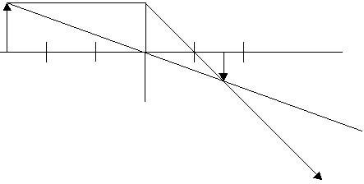Изображение: уменьшенное, перевёрнутое, действительное.
2. Предмет в двойном фокусе.
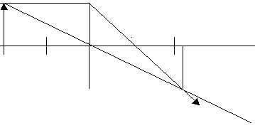 Изображение: перевёрнутое, действительное, равное по высоте.
3. Предмет между фокусом и двойным фокусом.

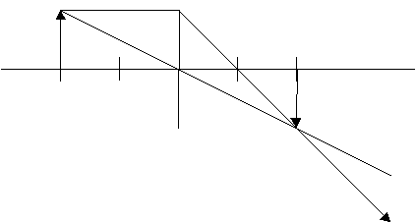Изображение: действительное, перевёрнутое, увеличенное

4. Предмет в фокусе.
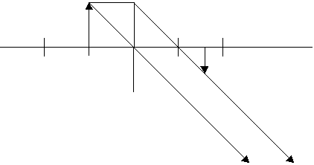 Изображение: уменьшенное, перевёрнутое, действительное.
5. Предмет между фокусом и линзой.
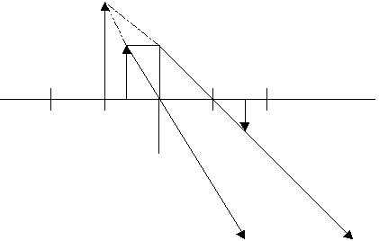Изображение: мнимое, увеличенное, прямое

6. Рассеивающая линза.
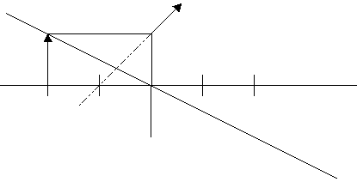Изображение: уменьшенное, прямое, мнимое.
Вывод: с помощью рассеивающих линз можно получить только мнимое уменьшенное изображение.
IV. Закрепление изученного материала.
1.Постройте в собирающей линзе изображение вектора, находящегося между фокусом и двойным фокусом.
2. Постройте в рассеивающей линзе изображение вектора, находящегося за двойным фокусом.
3. Постройте в собирающей линзе изображение треугольника, находящегося между линзой и фокусом.
4. Построить изображение предмета, находящегося в фокусе.
V. Итог урока.
VI. Домашнее задание: § 67.

